# Ashikhmin-Shirley

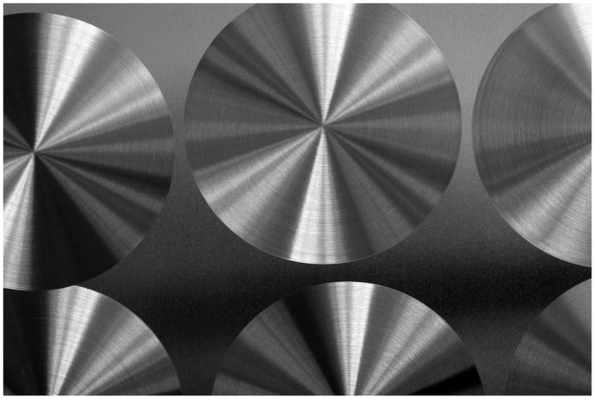

各向异性模型。用来表现一些特殊的金属材质。相比其他的模型，可以更好的控制高光的形状。虽然不是基于物理的模型，但是使用了Fresnel函数来获得更真实的反射系数。同时Diffuse项也脱离了Labertian模型，保证了能量守恒，效果还是很不错的，不过计算代价确实很大。如果要用到游戏里面，肯定要做一些简化。

Specular和Diffuse如下：

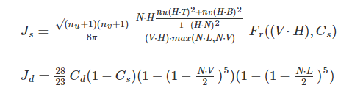

下面是原始论文里面的不同的*nu*,*nv*值的效果：

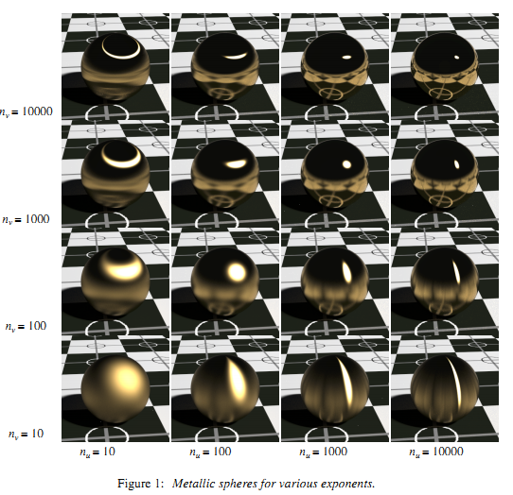

当*nu*=*nv*时，A.S模型就退化成了各向同性的模型，下面是原始论文里面的效果比较：

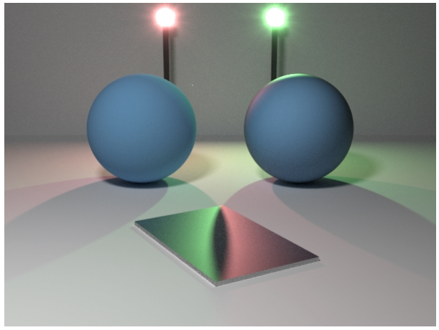

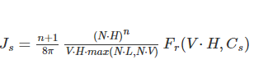

注意Diffuse项现在是和视点相关的，Fresnel的加入使得在不同的角度，Diffuse和Specular的比例有所区别，Fresnel采用的是Schlick的简化函数：

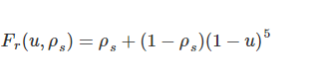

加入Fresnel的效果，看下面这张原始论文的图就很直观了：

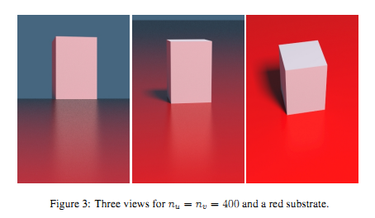

下面是我的代码实现与论文中的现象相同

Nu= 10；Nv= 10； Nu = 10 ； Nv= 100 Nu = 10 ； Nv= 1000 Nu = 10 ； Nv= 10000

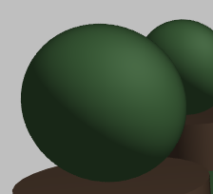 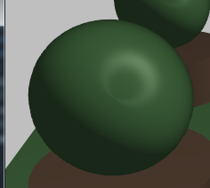 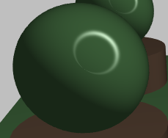 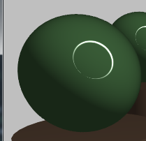

Nu =100 Nv=100 Nu = 1000 Nv = 1000 Nu = 10000 Nv= 10000

